某次考试成绩分析

**1 总体表现分析**

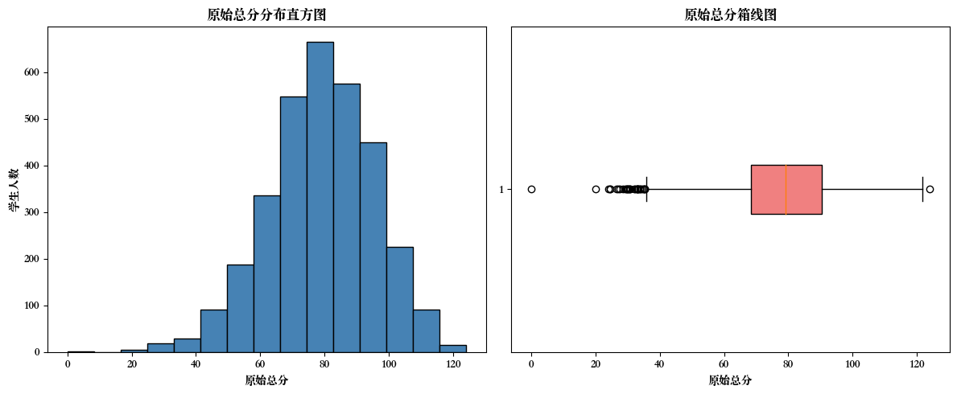

图 1 原始总分分布直方图与原始总分箱线图

上图展示了学生原始总分的分布情况，包含直方图与箱线图两部分。从左侧直方图来看，学生总分呈近似正态分布，但略微偏左，峰值集中在80分左右，表明大多数学生成绩处于中上水平。右侧箱线图进一步揭示了数据的集中趋势与离散程度。图中位数约为80分，四分位间距适中，显示出成绩分布较为集中。同时，可观察到存在一定数量的低分异常值，位于箱线图的左侧外部，提示在样本中存在少量成绩较低的学生。总体而言，学生成绩整体表现较好，具有一定的集中性，但需关注少数成绩偏低的个体。

**2 总分与单项得分对比图**

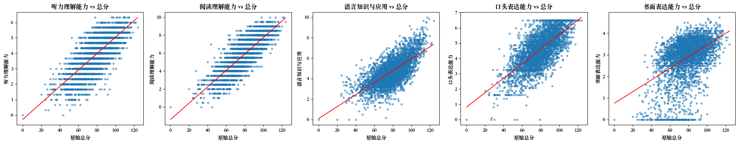

图 2 总分与单项得分对比图

上图展示了原始总分与五大能力维度（听力理解、阅读理解、语言知识与应用、口头表达、书面表达）之间的散点关系和拟合趋势线。整体来看，所有维度均与原始总分呈现一定程度的正相关性，但相关强度存在差异。

其中，语言知识与应用能力与总分之间的线性关系最为紧密，说明该项能力对整体成绩具有较强的支撑作用。阅读理解与口头表达能力的相关性次之，表现出较清晰的上升趋势。而听力理解能力与书面表达能力的散点分布相对离散，尤其是在中低分段，表明部分学生在这两项能力上表现不稳定，可能出现“单项突出”或“短板明显”的情况。

此外，图中不乏一些原始总分中等但某一能力维度得分较高的点，提示个别学生在特定语言技能上具有优势，具备进一步培养的潜力。该图对于识别学生个性化优势、实施差异化教学具有参考价值。

**3 五大能力相关性分析**

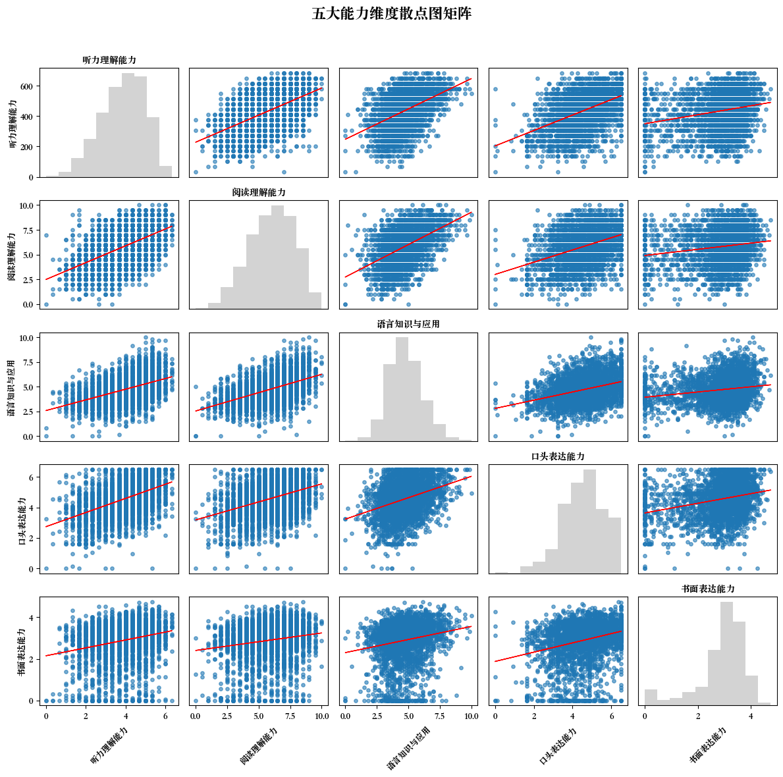

图 3 五大能力维度散点图矩阵

本图展示了五大能力维度之间的两两关系及其分布情况。总体来看，各维度之间的线性相关性较弱，未呈现出显著的线性趋势。其中，阅读理解能力与语言知识与应用之间存在一定的正相关性，说明阅读能力在一定程度上受到语言基础的支持。而听力理解能力与其他能力之间的关系较为分散，表明听力可能更多受个人习惯或策略影响。语言知识与应用作为基础性能力，与多项维度均呈现轻度正相关，具备一定的中介作用。值得注意的是，口头表达能力与书面表达能力之间几乎没有相关性，表明两者在表达方式、评估机制等方面可能存在本质差异。总体而言，学生各项能力发展较为独立，未发现五大能力之间存在的较强的线性关系。

**4 各学院五大能力对比**

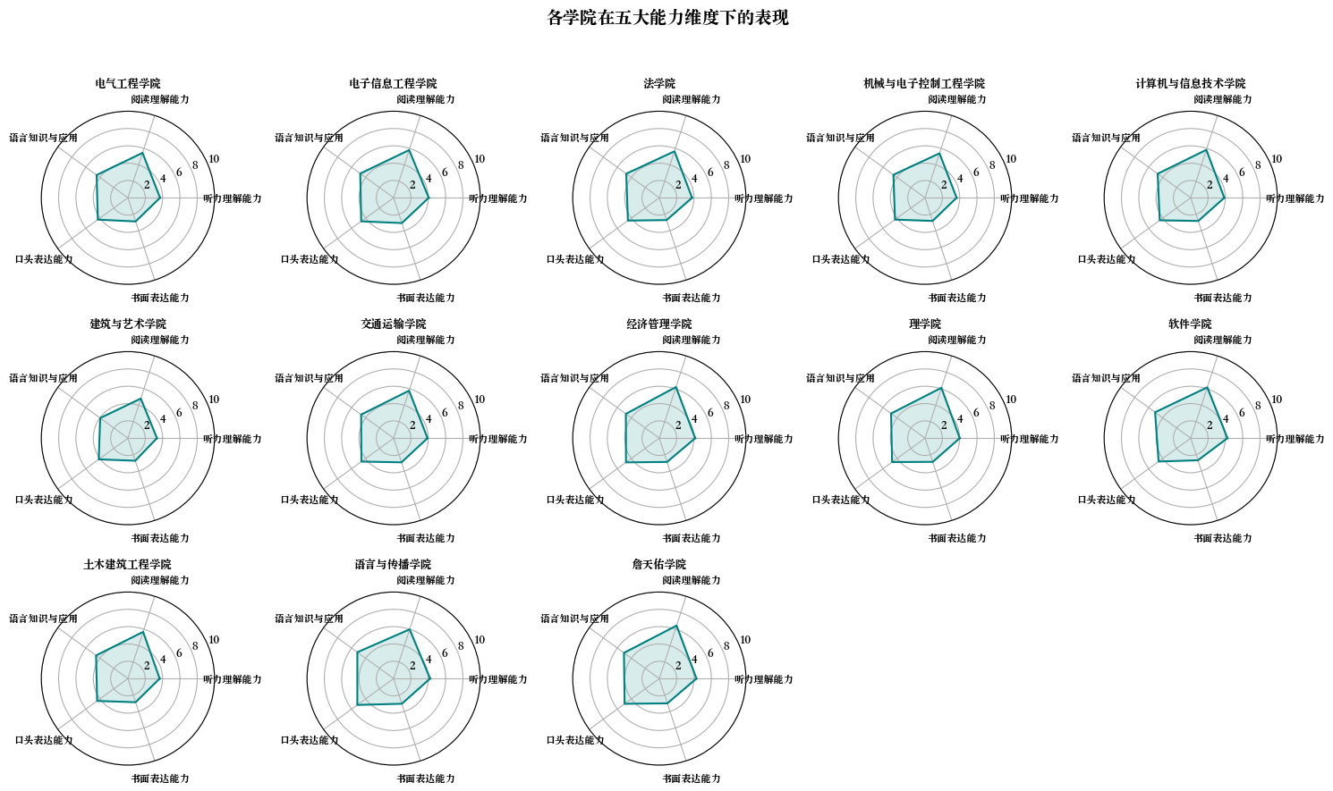

图 4 各学院五大能力维度表现图

图通过雷达图形式展示了十三个学院在听力理解能力、阅读理解能力、语言知识与应用、口头表达能力和书面表达能力五大维度上的平均表现。整体而言，各学院在各维度上的得分相对均衡，但仍体现出一定差异性。部分学院如法学院和电子信息工程学院在阅读理解能力和语言知识与应用方面表现突出，曲线在相关维度明显向外扩展，反映出较强的语言理解和运用能力。而建筑与艺术学院和软件学院等在口头表达和书面表达能力上的表现相对有限，雷达图在这两项指标上呈现内收趋势，可能反映出学生在表达层面的能力仍有提升空间。值得注意的是，多数学科在“听力理解能力”维度上得分相对较低，提示该项能力或为普遍短板。总体来看，该图有助于高校针对性地制定教学改进策略，以实现各学院语言能力培养的均衡发展。

**5 口语能力分析**

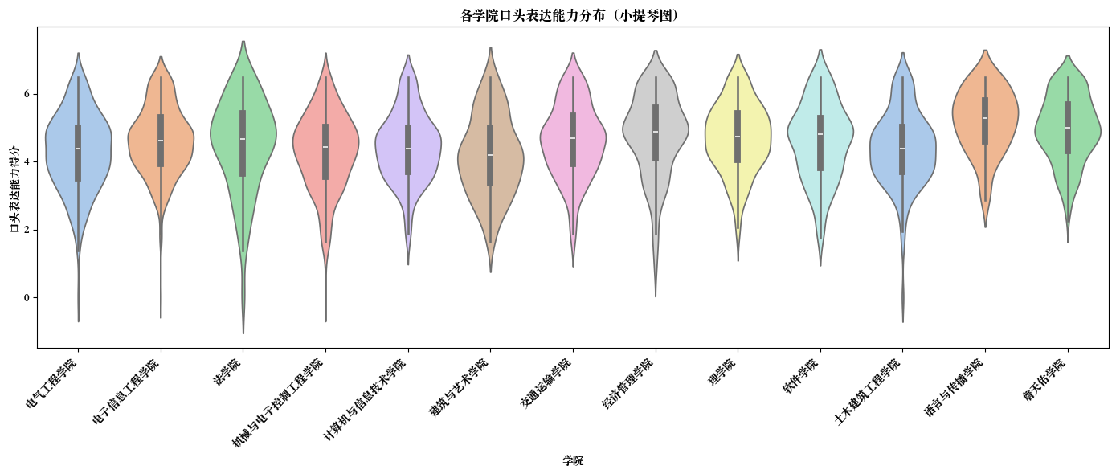

图 5 各学院口语能力分析

该图通过小提琴图的形式，展示了各学院在“口头表达能力”维度上的得分分布情况。整体来看，各学院学生在该项能力上的表现存在一定差异，但集中趋势相对一致。多数学院呈现出较为对称的分布形态，中位数均落在4至5分之间，反映出该能力在整体学生群体中处于中上水平。

值得注意的是，部分学院如语言与传播学院、詹天佑学院在分布上表现出更宽的上尾，说明部分学生在口头表达方面具备较强的表现力。相较而言，建筑与艺术学院、土木建筑工程学院在该维度上的分布略显偏低，得分中位数较其他学院略低，可能反映出学科专业背景对语言表达能力的影响。

此外，部分学院的小提琴图出现了多峰特征，提示该学院内部学生水平分化较明显，可能存在不同教学班级或培养模式的差异。整体而言，该图为深入分析口头表达能力的群体特征、探索教学改进策略提供了直观依据。